ภาคผนวก ก

ขั้นตอนการใช้งานในส่วนของผู้ดูแลระบบ
1. ป้อนรหัสผ่านของผู้ดูและระบบ

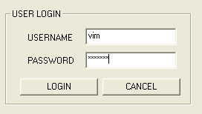
รูปที่ 1 แสดงหน้าต่างตรวจสอบชื่อและรหัสผ่านของผู้ดูแลระบบ

2. หน้าต่างหลักของผู้ดูและระบบ

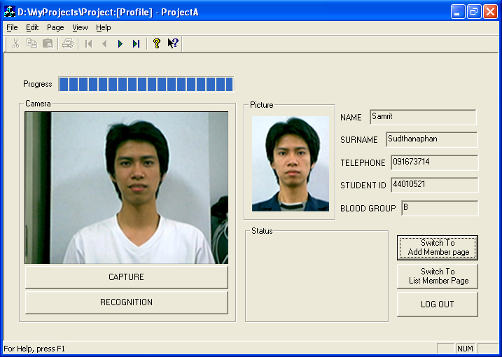
1
2

3

4
5

6

7

8

รูปที่ 2 แสดงหน้าต่างการ recognition

- ปุ่มย้ายไปทำงานในหน้าเพิ่มสมาชิกใหม่
- ปุ่มย้ายไปทำงานในหน้าแสดงรายชื่อสมาชิกทั้งหมด
- ออกจากระบบ
- แสดงรายละเอียดของผู้ที่รู้จำใบหน้าได้ ทั้งรูปภาพที่เก็บไว้ในฐานข้อมูลและประวัติส่วนตัว
- รูปที่ถ่ายได้จากกล้อง
- ปุ่มถ่ายภาพ
- ปุ่มประมวลผลการรู้จำใบหน้า
- สถานะการทำงาน

3. หน้าต่างเพิ่มสมาชิก
ในการเพิ่มสมาชิกนั้นเราต้องใส่ข้อมูลประวัติของผู้ใช้ และถ่ายภาพจำนวน 5 ภาพ คือหน้าตรง หน้าหันข้างขวา หน้าหันข้างซ้าย หน้าเงยและหน้าก้ม โดยเมื่อกดถ่ายภาพแล้วจะต้องกดยืนยันอีกครั้ง เพื่อเก็บภาพลงในฐานข้อมูล แต่ถ้าหากถ่ายภาพได้ไม่ดีก็กด cancel เพื่อ ถ่ายภาพใหม่ เมื่อถ่ายภาพเสร็จแล้วระบบก็จะนำภาพที่ได้ทั้ง 5 ภาพ มาประมวลผลแล้วเก็บลงในฐานข้อมูล

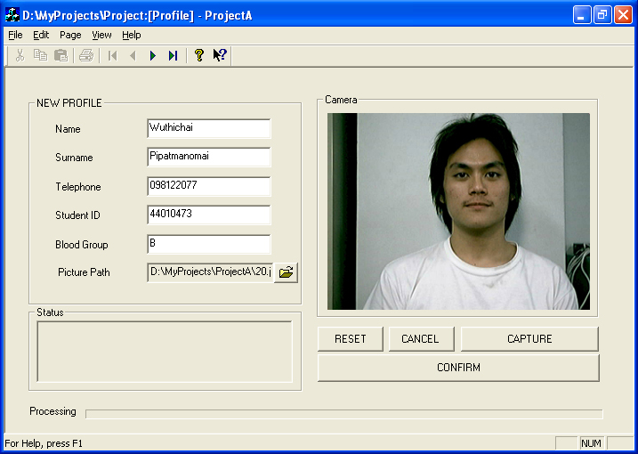
1
21
3
4
5
6
7
รูปที่ 3 แสดงการเพิ่มสมาชิก

1. แสดงภาพที่ได้จากกล้อง
2. ลบข้อมูลทั้งหมด
3. ยกเลิกการถ่ายภาพในครั้งนั้น ๆ
4. ถ่ายภาพ
5. ยืนยันรูปที่ถ่ายไปแล้ว
6. ใส่ข้อมูลประวัติ
7. แสดงสถานะการทำงาน
4. หน้าต่างแสดงรายชื่อสมาชิกทั้งหมด

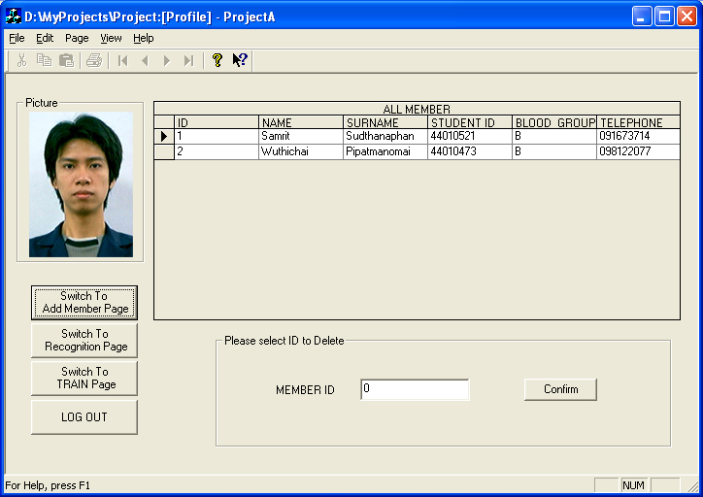
1
2
3
รูปที่ 4 แสดงรายชื่อสมาชิกทั้งหมด
  - เป็นตารางแสดงรายชื่อของสมาชิกทั้งหมด
  - ใส่ ID ของผู้ใช้ที่ต้องการจะลบแล้วกดเพื่อลบ
  - ภาพของสมาชิก

ภาคผนวก ข

คู่มือการติดตั้งและคู่มือการใช้งาน
1. Copy folder \source code\MyProjects ในแผ่น CD ไปไว้ใน drive D:\
2. Unzip folder \resource\DatabaseTextFile\ProjectResult, Projectmean และ Projectsd ไปไว้ ใน drive E:\ProjectResult, E:\Projectmean, E:\Projectsd
3. สร้างตัวเชื่อมต่อกับ Database (ODBC) ดังนี้
3.1 เข้าไปที่ Start->Control Panel->Administrative tools->Data Source
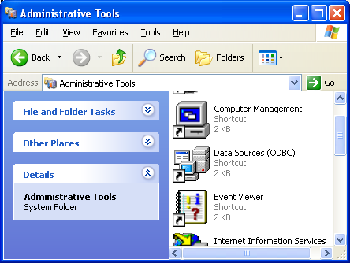
รูปที่ 1 แสดงหน้าต่าง Administrative tools
3.2 เลือกที่ tab user DNS แล้วกดปุ่ม Add
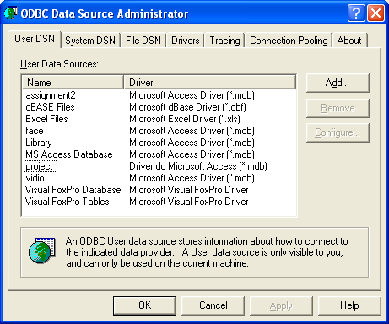
รูปที่ 2 แสดงการเพิ่ม User DSN
3.3 เลือกที่ Driver do Microsoft Access (*.mdb) แล้วกด finish
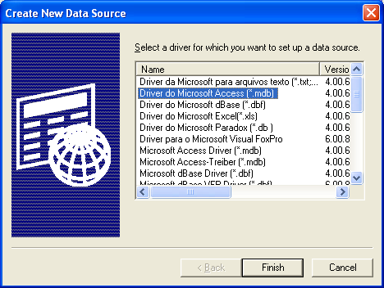
รูปที่ 3 การเลือกชนิดของ Driver

3.4 ใส่ชื่อ Data source name ว่า “project” แล้วกด Select เพื่อเลือกฐานข้อมูล
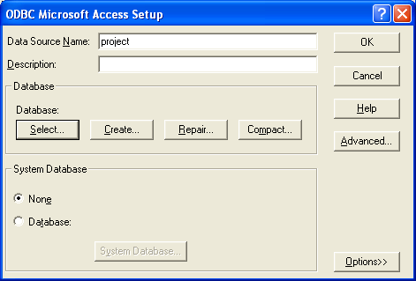
รูปที่ 4 ใส่รายละเอียดต่าง ๆ ของ Data source name

3.5 เลือกฐานข้อมูล Microsoft Access ใน folder D:\MyProjects\Project.mdb ทีได้ copy มาจากแผ่น CD ในขั้นตอนที่ 1
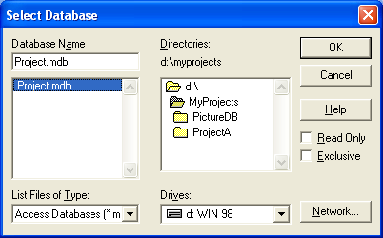
รูปที่ 5 เลือกฐานข้อมูล Microsoft Access ที่ต้องการ

3.6 กด OK
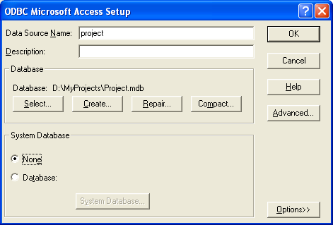
รูปที่ 6 ยืนยันการสร้าง Data source name

4. ลง Software ของกล้อง ในที่นี้ใช้กล้อง Logitech web camera รุ่น Sphere และตรวจสอบให้
แน่นอนว่ากล้องอยู่ในสภาวะที่พร้อมจะใช้งานแล้ว และปรับ Option ของกล้องดังนี้
1. ปิด Feature Face tracking
2. เปิด Feature Color boost
3. ตั้งฉากหลังกล้องเป็นฉากสีขาว และให้ผู้ถ่ายภาพอยู่ห่างจากกล้องประมาณ 1.5 เมตร
4. ไม่ถ่ายภาพย้อนแสง(ขณะถ่ายภาพต้องไม่มีแสงมากระทบที่เลนส์มากเกินไป)
5. แสงสว่างที่ใช้เป็นแสงจากไฟนีออนธรรมดา ส่องจากด้านหลังหรือด้านบนของกล้อง
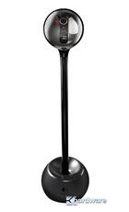
เครื่องคอมพิวเตอร์ที่ใช้ประมวลผล
กล้องถ่ายภาพ
หันหน้าเข้าหาผู้ถ่าย

ฉากขาว
โคมไฟนีออนส่องเข้าหาผู้ถ่ายภาพ
1 – 1.5 เมตร
รูปที่ 7 สภาวะการทำงานจริง

5. เข้าไปที่ Folder D:\MyProjects\ProjectA\Debug แล้ว run ไฟล์ ProjectA.exe หรือ
CDDrive:\Project\execute\ProjectA.exe เพื่อใช้งานโปรแกรม
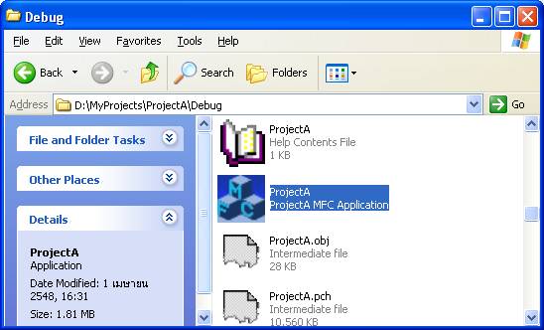
รูปที่ 8 เลือกไฟล์ EXE เพื่อเริ่มใช้งานโปรแกรม
บรรณานุกรม

[1] Rafael C.Gonzalez, Richard E. Woods: “Digital image processing”, Second Edition,
Prentice Hall 2001
[2] รศ.ดร. มนัส สังวรศิลป์และวรรัตน์ ภัทรอมรกุล. 2543. คู่มือการใช้งาน Matlab ฉบับสมบูรณ์
พิมพ์ครั้งที่ 1: อินโฟเพรส
[3] Dengsheng Zhang, Aylwin Wong, Maria Indrawan, Goujun Lu: “Content-based Image Retrieval Using Gabor Texture Features”, Gippsland School of Computing and Information Technology Monash University Churchill, Victoria, 3842, Australia 2002
[4] Christophe Garcia and Georgios Tziritas, “Face Detection Using Quantize Skin Color Regions Merging and Wavelet Packet Analysis”, IEEE Transaction on multimedia, VOL. 1, NO. 3, September 1999
[5] Siddharth Joshi, Gaurav Srivastava, “Face Detection”, Project report: spring 2003
[6] Liang Tao, H.K. Kwan: “Automatic Localization of Human Eyes in Complex Background”

